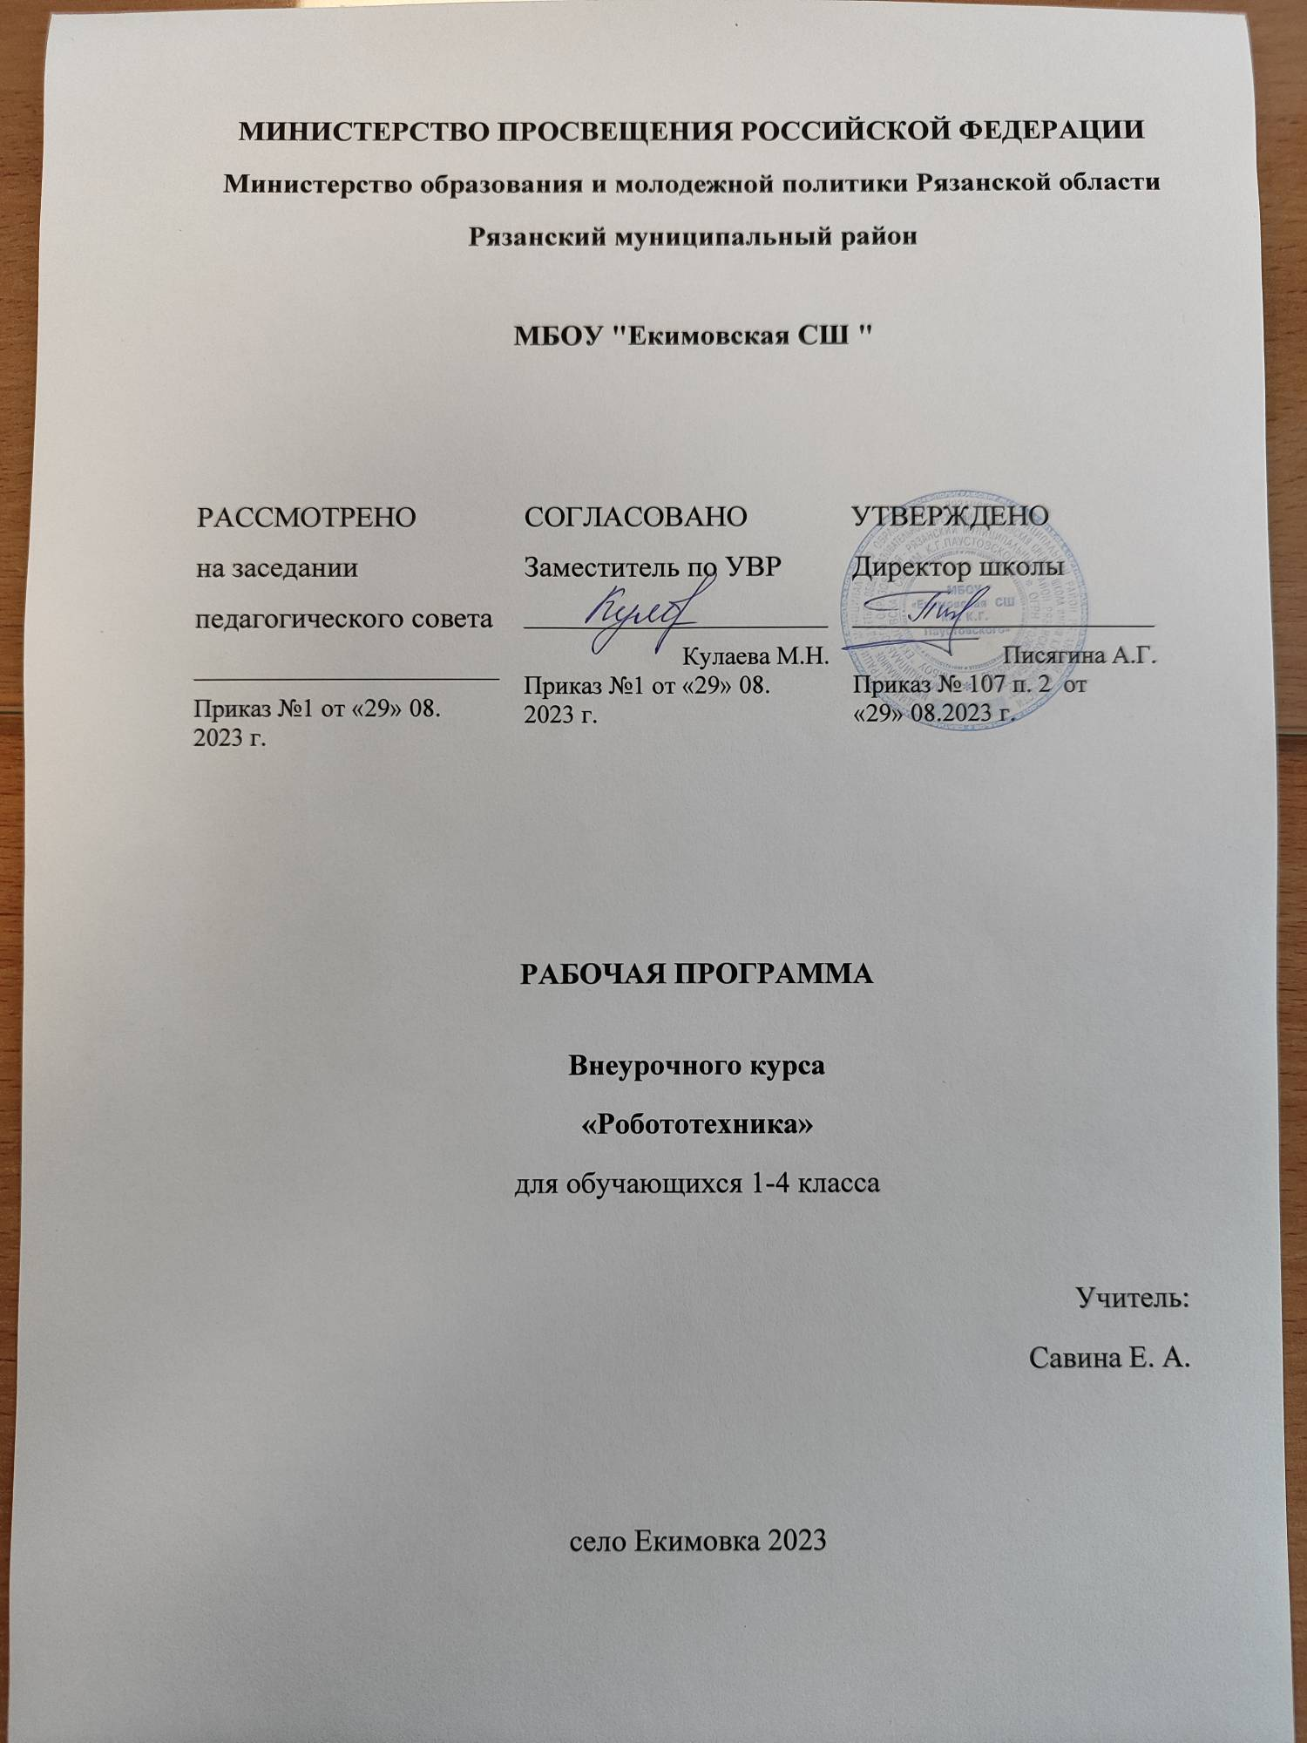

**Пояснительная записка**

**Актуальность программы.** Программа курса внеурочной деятельности «Робототехника» способствует развитию и поддержке интереса учащихся к деятельности определенного направления, дает возможность расширить и углубить знания и умения, полученные в процессе учебы, и создает условия для всестороннего развития личности. Занятия кружка являются источником мотивации учебной деятельности учащихся, дают им глубокий эмоциональный заряд, способствуют развитию межпредметных связей, формируются такие качества личности, как целеустремленность, настойчивость, развиваются эстетические чувства, формируются творческие способности.

**Отличительные особенности.** Программа курса внеурочной деятельности «Робототехника» имеет техническую направленность, носит практико-ориентированный характер и направлена на развитие учащимися критического мышления, коммуникабельности, командности, креативности и т.д.; с другой стороны, формирует базовые технические и инженерные навыки, знания и умения. Программа курса внеурочной деятельности «Робототехника» представляет уникальную возможность для детей младшего школьного возраста освоить основы робототехники, создав действующие модели роботов.

В некоторых школах уже с 1 класса занимаются информатикой, учатся собирать роботов и составлять блок-схемы. Чтобы дети легко понимали робототехнику и программирование, могли углубленно изучать математику и физику в средней школе, компания LEGO Education предлагает использовать новый обучающий набор LEGO Education SPIKE Prime. Данный конструктор может использоваться с 1 по 11 класс и идеально подходит для классно-урочной системы по самым разным предметам, даже физкультуре. Собирается быстро, программируется быстро, даже убирается в коробки быстро.

Программа рассчитана на детей 6-11 лет. Новый конструктор в линейке роботов LEGO, предназначен, в первую очередь, для детей младшего возраста. Работая индивидуально, парами или в командах, учащиеся любых возрастов могут учиться, создавая и программируя модели, проводя исследования, составляя отчёты и обсуждая идеи, возникающие во время работы с этими моделями. Применение конструкторов LEGO во внеурочной деятельности в школе, позволяет существенно повысить мотивацию учащихся, организовать их творческую исследовательскую работу. А также позволяет школьникам в форме познавательной игры узнать многие важные идеи и развивать необходимые в дальнейшей жизни навыки.

Новые ФГОС требуют освоения основ конструкторской и проектно исследовательской деятельности, и программы по робототехнике полностью удовлетворяют эти требования. **Адресат:** Программа курса внеурочной деятельности предназначена для обучения детей в возрасте от 6 до 11 лет. Занятия по программе проводятся с детьми разного возраста с постоянным составом.

Комплектация объединения осуществляется по принципу открытости и добровольности, без предварительного отбора по способностям и уровню подготовки.

**Цель и задачи программы:**

Цель: формирование у обучающихся общенаучных и технологических навыков конструирования и проектирования, приемов сборки и программирования робототехнических средств.

Задачи:

Образовательные: сформировать у обучающихся первичное представление о робототехнике, ее значении в жизни человека, о профессиях, связанных с изобретением и производством технических средств; знакомить учащихся с последними достижениями науки и техники, развитие познавательных интересов при выполнении экспериментальных исследований с использованием информационных технологий.

Воспитательные: воспитание убежденности в необходимости разумного использования достижений науки и техники, воспитание уважения к творцам науки и техники, отношения к науке как к элементу общечеловеческой культуры.

Развивающие: развитие умений и навыков учащихся самостоятельно работать с научно-популярной литературой, умений практически применять знания конструирования в жизни, развитие творческих способностей, формирование у учащихся активности и самостоятельности, инициативы. Повышение культуры общения и поведения.

**Объем и срок освоения.** Программа курса внеурочной деятельности реализуется в течение всего календарного года, включая каникулярное время. Программа рассчитана на 1 года обучения – 34 учебных часа.

**Формы обучения.** Обучение по программе проводится в форме групповых и индивидуальных занятий: фронтальная: работа педагога со всеми учащимися одновременно (беседа, показ, объяснение и т.п.); групповая: организация работы (совместные действия, общение, взаимопомощь) в малых группах, в т.ч. в парах, для выполнения определенных задач; задание выполняется таким образом, чтобы был виден вклад каждого учащегося (группы могут выполнять одинаковые или разные задания, состав группы может меняться в зависимости от цели деятельности); индивидуальная: организуется для работы с одаренными детьми, для коррекции пробелов в знаниях и отработки отдельных навыков.

**Режим обучения.** Общее количество учебных часов 34 часа в год, 1 час в неделю.

**Планируемые результаты:**

- сформировать умения пользоваться методами научного познания, проводить наблюдения, планировать и выполнять эксперименты, обрабатывать результаты измерений, представлять обнаруженные закономерности в словесной форме или в виде таблиц;

- развитие элементов теоретического мышления на основе формирования умений устанавливать факты, выделять главное в изучаемом явлении, выявлять причинноследственные связи между величинами, которые его характеризуют, выдвигать гипотезы, формулировать выводы;

- коммуникативные умения: докладывать о результатах своего исследования, участвовать в дискуссии, кратко и точно отвечать на вопросы, использовать справочную литературу и другие источники информации.

- формирование умений воспринимать, перерабатывать и предъявлять информацию в словесной, образной, символической формах, при помощи таблиц, выделять основное содержание прочитанного текста, находить в нем ответы на поставленные вопросы и излагать их;

- приобретение опыта самостоятельного поиска, анализа и отбора информации с использованием различных источников, и новых информационных технологий для решения познавательных задач;

- убежденность в возможности познания природы, в необходимости разумного использования достижений науки и технологий для дальнейшего развития человеческого общества, уважение к творцам науки и техники, отношение к физике как к элементу общечеловеческой культуры;

- формирование ценностных отношений друг к другу, к учителю, к авторам открытий и изобретений, к результатам обучения.

**СОДЕРЖАНИЕ ПРОГРАММЫ**

**Раздел 1 Подготовка к работе с образовательным решением LEGO Education SPIKE Prime.**

**Тема 1.1 Вводное занятие. Техника безопасности. Конструктор LЕGO SPIKE Prime и его программное обеспечение.**

Теория: Показ презентации «Образовательная робототехника с конструктором LEGO Education SPIKE Prime». Планирование работы на учебный год. Беседа о технике безопасной работы и поведении в кабинете и учреждении. Вводный и первичный инструктаж на рабочем месте для обучающихся. Знакомство с перечнем деталей, декоративных и соединительных элементов и систем передвижения. Ознакомление с примерными образцами изделий конструктора LEGO Education SPIKE Prime. Просмотр вступительного видеоролика. Беседа: «История робототехники и её виды». Актуальность применения роботов. Конкурсы, состязания по робототехнике.

Практика: Правила работы с набором-конструктором LEGO Education SPIKE Prime и программным обеспечением. Основные составляющие среды конструктора. Сортировка и хранение деталей конструктора в контейнерах набора. Тестовое практическое творческое задание.

Формы и виды контроля: Входной контроль знаний на начало учебного года.

Тестирование. Оценка качества теста и изделий.

**Тема 1.2 Знакомство с аппаратной и программной частью решения.**

Теория: Изучение набора, основных функций Lego деталей и программного обеспечения конструктора LEGO Education SPIKE Prime. Планирование работы с конструктором. Электронные компоненты конструктора. Начало работы. Создание смайликов Lego. Сборка модулей (средние и большой мотор, датчики расстояния, цвета и силы). Изучение причинно-следственных связей. Практика: Учим роботов двигаться.

**Раздел 2 Отряд изобретателей.**

**Тема 2.1 Помогите!**

Теория: Обсуждение идей, приведенных в разделе Начало обсуждения, чтобы обсудить тему занятия. Объяснение целей и задач занятия. Датчик цвета предмета. Обсуждение подпрограмм. Междисциплинарные понятия: причинно-следственная связь. Подготовка списка всех возможных задач Кики, использующих новые звуки.

Практика: Конструирование модели собачки Кики. Экспериментирование и создание собственного решения, изменение базовой модели, которая подходит для темы проекта. Работа в парах. Обмен результатами с использованием документации исследований в поддержку своих изысканий и идей.

**Тема 2.2 Кто быстрее?**

Теория: Обсуждение идей, приведенных в разделе Начало обсуждения, чтобы обсудить тему занятия. Объяснение целей и задач занятия. Обсуждение с учащимися методов, которые они использовали, чтобы увеличить скорость перемещения блохи. Обсуждение «Что такое прототип?». Междисциплинарные понятия: причинноследственная связь, шаблоны.

Практика: Конструирование модели блохи, ее программирование. Разработка прототипа с дополнительными лапками, с помощью которых блоха перемещалась бы быстрее (колеса использовать нельзя). Оптимизация модели перед финальной гонкой.

**Тема 2.3 Суперуборка.**

Теория: Обсуждение идей, приведенных в разделе Начало обсуждения, чтобы обсудить тему занятия. Объяснение целей и задач занятия. Обсуждение с учащимися результатов испытаний. Понятие весовых коэффициентов.

Практика: Конструирование устройства управления и два захвата. Запуск программы, чтобы понять, как работают захваты. Захват предметов одинакового веса, но разного размера (Испытание № 1). Захват предметов одинакового размера, но разного веса (Испытание № 2). Внесение результатов испытаний в таблицу.

**Раздел 3 Запускаем бизнес.**

**Тема 3.1 Следующий заказ.**

Теория: Обсуждение идей, приведенных в разделе Начало обсуждения, чтобы обсудить тему занятия. Объяснение целей и задач занятия. Просмотр видео, чтобы изучить все действия робота. Обсуждение эффективности работы программы от точности написанного псевдокода. Обсуждение декомпозиции задач.

Практика: Сборка модели робота службы контроля качества (детектор идей и голова робота). Запуск программы, чтобы убедиться, что робот работает правильно. Использование предоставленного псевдокода для написания новой подпрограммы. Самостоятельная запись псевдокода и новых подпрограмм.

**Тема 3.2 Неисправность.**

Теория: Обсуждение идей, приведенных в разделе Начало обсуждения, чтобы обсудить тему занятия. Объяснение целей и задач занятия. Обсуждение методов поиска ошибок. Работа с «Карточками ошибок».

Практика: Конструирование транспортировочной тележки. Запуск программы. Обнаружение в программе нескольких ошибок, которые необходимо исправить. Подготовка списка всех найденных ошибок. Написание собственной программы, выполняя которую тележка бы двигалась по определенному пути. Документирование изменений и улучшения программы.

**Тема 3.3 Система слежения.**

Теория: Обсуждение идей, приведенных в разделе Начало обсуждения, чтобы обсудить тему занятия. Объяснение целей и задач занятия. Понятия «двухкоординатное отслеживание», «траектория», «шаблон».

Практика: Конструирование устройства для отслеживания. Воспроизведение подпрограмм, чтобы убедиться, что все работает исправно. Объединение подпрограмм для написания единой программы для движения по определенной траектории на листе бумаги. Разработка еще одной программы на основании уже имеющегося кода, внося необходимые изменения в параметры. Трансформация Устройства отслеживания в Картограф.

**Тема 3.4 Безопасность прежде всего!**

Теория: Обсуждение идей, приведенных в разделе Начало обсуждения, чтобы обсудить тему занятия. Объяснение целей и задач занятия. Информационная панель. Способы испытаний и ремонта различных устройств. Обсуждение, как можно использовать условные операторы, чтобы сделать сейфовую ячейку еще более защищенной от взлома. Персонализация путем внесения изменений в световую матрицу и звуковой файл. Понятия «условие», «булевское значение», «шифрование», «чувствительность к регистру».

Практика: Конструирование сейфовой ячейки. Запуск программы и наблюдение, как работает замок. Дополнительная защита сейфовой ячейки через добавление в программы условных операторов.

**Раздел 4 Полезные приспособления.**

**Тема 4.1 Брейк-данс.**

Теория: Обсуждение идей, приведенных в разделе Начало обсуждения, чтобы обсудить тему занятия. Объяснение целей и задач занятия. Здоровый образ жизни и регулярные физические упражнения в жизни. Понятие «синхронность движений», «часть и целое», «полиметрический ритм». Моторы и ультразвуковой датчик.

Практика: Сборка модели Робота-танцора. Экспериментирование с настройками времени, чтобы синхронизировать движение ног с миганием индикатора на Хабе. Добавление движений для рук Робота-танцора. Добавление звукового ритма. Программирование на движение с регулярными интервалами.

**Тема 4.2 Повторить 5 раз.**

Теория: Обсуждение идей, приведенных в разделе Начало обсуждения, чтобы обсудить тему занятия. Объяснение целей и задач занятия. Беседа о программах тренировок для спортсменов. Функция подсчета. Определение «переменная». Использование переменных для подсчета количества приседаний и калорий, которые можно сжечь в течение тренировки.

Практика: Сборка модели тренера Лео. Запуск программы и наблюдение за тем, что тренер работает правильно. Добавление в программу второй переменной для подсчета числа калорий, которые они бы сожгли, делая приседания. Персонализирование моделей. Изменение программ.

**Тема 4.3 Дождь или солнце?**

Теория: Обсуждение идей, приведенных в разделе Начало обсуждения, чтобы обсудить тему занятия. Объяснение целей и задач занятия. Данные облачного хранилища. Обсуждение: какие облачные данные можно использовать для управления результатами выполнения программы; что произойдёт, если модуль прогноза погоды будет настроен на отображение погоды в другой стране или городе.

Практика: Сборка модели Робота-синоптика. Запуск программы (с указанием города). Дополнение программ условным оператором IF ELSE, чтобы синоптик сообщал, когда на улице идет дождь. Написание программы, выполняя которую Синоптик рассказывал бы о погоде на ближайшие 5 часов. Запись прогнозов Синоптика в таблицу. Сравнение фактических сведений с прогнозом. Поиск информации о текущей погоде в других городах (на веб-сайтах погодных сервисов или в специальных приложениях).

**Тема 4.4 Скорость ветра.**

Теория: Обсуждение идей, приведенных в разделе Начало обсуждения, чтобы обсудить тему занятия. Объяснение целей и задач занятия. Беседа о ветре (что можно, а что нельзя делать в ветреные дни, например, запускать дрон или бумажного змея, играть в футбол или бейсбол, устраивать вечеринки на открытом воздухе). Различные виды классификации скоростей ветра. Объяснение, каким образом в данной модели отображаются данные, полученные из облачных хранилищ, и как модель отражает шкалу Бофорта. Примеры различных способов измерения скорости ветра.

Практика: Сборка индикатора ветра. Запуск программы (для правильной работы программы необходимо указать город). Добавление в программы дополнительных условных операторов IF ELSE, чтобы учитывать различную скорость ветра по шкале Бофорта. Написание программы для отображения направления ветра (например, с помощью стрелок на световой матрице).

**Тема 4.5 Забота о растениях.**

Теория: Обсуждение идей, приведенных в разделе Начало обсуждения, чтобы обсудить тему занятия. Объяснение целей и задач занятия. Калибровка индикатора уровня полива томатов. Обсуждение особенностей выращивания разных овощей, их потребности и различия.

Беседа: период роста овощей, почему в некоторых регионах нельзя выращивать овощи круглый год? что такое пропорциональное отношение?

Практика: Сборка модели индикатора полива томатов. Запуск программы (для правильной работы программы необходимо указать город). Вычисление расстояния, на которое следует переместить указатель в зависимости от прогнозируемого количества осадков. Отображение прогноза температуры на следующую неделю.

**Раздел 5. К соревнованиям готовы.**

**Тема 5.1 Учебное соревнование 1: Катаемся.**

Теория: Обсуждение идей, приведенных в разделе Начало обсуждения, чтобы обсудить тему занятия. Объяснение целей и задач занятия. Гироскопический датчик. Изучение разных аспектов движения Тренировочной приводной платформы, используя различные подпрограммы. Беседа: что такое псевдокод и как его можно использовать для планирования программ. Обсуждение тактики учащихся, используемую в их любимом виде спорта; перечисление всех движений, которые, по их мнению, может выполнять Приводная платформа.

Практика: Сборка Тренировочной приводной платформы. Изменение параметров используемых программных блоков и наблюдение, к чему это приведёт. Написание программу, выполняя которую Приводная платформа будет двигаться по квадратной траектории. Соревнование по навигации.

**Тема 5.2 Учебное соревнование 2: Игры с предметами.**

Теория: Обсуждение идей, приведенных в разделе Начало обсуждения, чтобы обсудить тему занятия. Объяснение целей и задач занятия. Обсуждение, как можно использовать датчик расстояния для измерения дистанции. Обсуждение соревнований роботов и возможностей научить их отыскивать и перемещать предметы.

Практика: Сборка Тренировочной приводной платформы, манипулятора, флажка и куба. Испытание двух подпрограмм для остановки Приводной платформы перед флажком, чтобы решить, какая из них эффективнее. Добавление нескольких программных блоков, чтобы опустить манипулятор Приводной платформы ниже, захватить куб и поставить его на расстоянии по меньшей мере 30 см от флажка. Эстафетная гонка.

**Раздел 6 Итоговое занятие.**

Практика: Конструирование робототехнических проектов. Построение пояснительных моделей и проектных решений. Разработка собственной модели с учётом особенностей формы и назначения проекта. Оценка результатов изготовленных моделей. Документирование и демонстрация работоспособности моделей. Использование панели инструментов при программировании. Исследование в виде табличных или графических результатов и выбор настроек.

Формы и виды контроля: Защита творческого проекта. Итоговая выставка работ учащихся

**ТЕМАТИЧЕСКОЕ ПЛАНИРОВАНИЕ**

|  |  |  |  |  |  |
| --- | --- | --- | --- | --- | --- |
| № | Наименование разделов и тем | Количество часов | | | Формы контроля |
| Всего | Теория | Практика |
| 1 | 2 | 4 | 5 |  |  |
|  | **Образовательная робототехника с элементами программирования. Роботы LEGO Education SPIKE Prime** |  |  |  |  |
| **1** | **Подготовка к работе с образовательным решением LEGO Education SPIKE Prime** | **8** | **4** | **4** |  |
| 1.1 | Вводное занятие. Техника безопасности. Конструктор LЕGO SPIKE Prime и его программное обеспечение. | 2 | 1 | 1 | Беседа |
| 1.2 | Знакомство с аппаратной и программной частью решения. | 6 | 3 | 3 | Беседа. Практическая работа |
| **2** | **Отряд изобретателей** | **6** | **1,5** | **4,5** |  |
| 2.1 | Помогите! | 2 | 0,5 | 1,5 | Практическая работа |
| 2.2 | Кто быстрее? | 2 | 0,5 | 1,5 | Практическая работа |
| 2.3 | Суперуборка | 2 | 0,5 | 1,5 | Практическая работа |
| **3** | **Запускаем бизнес** | **8** | **2** | **6** |  |
| 3.1 | Следующий заказ | 2 | 0,5 | 1,5 | Практическая работа |
| 3.2 | Неисправность | 2 | 0,5 | 1,5 | Практическая работа |
| 3.3 | Система слежения | 2 | 0,5 | 1,5 | Практическая работа |
| 3.4 | Безопасность прежде всего! | 2 | 0,5 | 1,5 | Практическая работа |
| **4** | **Полезные приспособления** | **10** | **2,5** | **7,5** |  |
| 4.1 | Брейк-данс | 2 | 0,5 | 1,5 | Практическая работа |
| 4.2 | Повторить 5 раз | 2 | 0,5 | 1,5 | Практическая работа |
| 4.3 | Дождь или солнце? | 2 | 0,5 | 1,5 | Практическая работа |
| 4.4 | Скорость ветра | 2 | 0,5 | 1,5 | Практическая работа |
| 4.5 | Забота о растениях | 2 | 0,5 | 1,5 | Практическая работа |
| **5** | **К соревнованиям готовы** | **4** | **0,5** | **3,5** |  |
| 5.1 | Учебное соревнование 1: Катаемся | 2 | 0,5 | 1,5 | Практическая работа |
| 5.2 | Учебное соревнование 2: Игры с предметами | 2 |  | 2 | Практическая работа |
| **6** | **Итоговое занятие** | **2** |  | **2** | **Защита проектов** |
|  | Всего: | 38 | 10,5 | 27,5 |  |